FOURNITURES SCOLAIRES POUR LA MATERNELLE 4 ANS 2023-2024

Matériel payable à l’école

Cahier maison 9,00 $
TOTAL : 9,00 $

Matériel à se procurer

Quantité Articles____________________________

- Petit sac en tissus imperméable pour collations (photo au verso)
1 Petite doudou (Format approximatif : 60 X 120 cm)
et 1 toutou dans un sac identifié (style sac à souliers)
- Boîtes de 16 crayons feutres lavables à trait large (pas de mini-crayons)
1 Boîte de 16 crayons de cire LARGE
2 Classeurs à attaches (duo-tang) 1 rouge, 1 bleu
- Tablette à dessin ou de scrapbook, boudinée, (photo au verso)
(Format : environ 23 cm X 30 cm)
- Pochette transparente de plastique rigide (photo au verso)
(Format : environ 24 cm X 32 cm)
3 Gros bâtons de colle (40 grammes) (suggestion : Lepage ou Pritt)

Éducation physique

Espadrilles différentes des souliers d’extérieur.

Notes

- Tout ce matériel doit être disponible dès la rentrée scolaire.
- Il est très important de bien identifier le matériel au nom de votre enfant

Sac d’école

- Le sac d’école doit être capable de contenir une pochette de 25cmX35cm.
- Éviter les « sacs-valise » à roulettes. Merci!

D’ici là, profitez bien de l’été !!!

Exemple de sac à collations (format sac à sandwich)

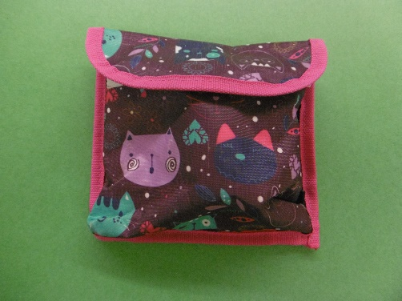

Exemple de tablette à dessins

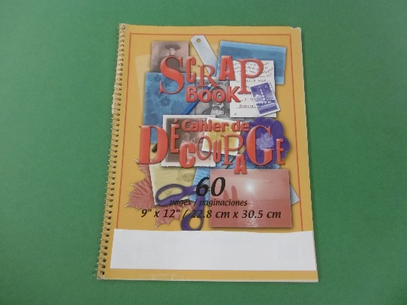

Exemple de pochette transparente rigide :
